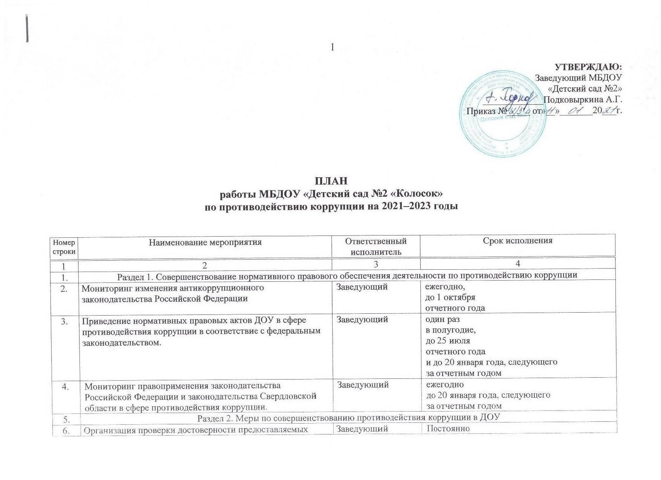

7. | Организация и проведение инвентаризации имущества по анализу эффективности использования. | Заведующий | ежегодно в ноябре-декабре отчетного года
8. | Проведение внутреннего контроля: организация и проведения ООД;  - организация питания воспитанников;  -соблюдение прав всех участников образовательного процесса; | Заведующий | Постоянно
9. | Размещение информации по антикоррупционной тематике на стенде в стенах детского сада и на сайте ДОУ:  -копия лицензии на право ведения образовательной деятельности;  -режим работы;  -график и порядок приема заведующим, граждан по личным вопросам;  -план по антикоррупционной деятельности; | Заведующий, ответственный за ведение сайта | Постоянно
10. | Осуществление экспертизы жалоб и обращений граждан, поступающих через системы общего пользования (почтовый, электронный адреса, книгу жалоб и предложений, телефон) на действия (бездействия) заведующего и сотрудников детского сада с точки зрения наличия сведений о фактах коррупции и организации из проверки | Заведующий | По мере поступления
11. | Проведение групповых и общих садовых родительских собраний с целью разъяснения политики детского сада в отношении коррупции. | Заведующий | 1 раз в год
12. | Проведение отчетов заведующего перед родителями воспитанников (родительский комитет) | Заведующий | 1 раз в год
13. | Инструктивные совещания работников ДОУ «Коррупция и ответственность за коррупционные деяния» | Заведующий | В течении года
14. | Раздел 3. Совершенствование мер по правовому просвещению и повышению антикоррупционной компетентности сотрудников, воспитанников ДОУ и их родителей, в целях противодействия коррупции
15. | Организация и проведение в Международный день борьбы с коррупцией мероприятий, направленных на формирование нетерпимости в обществе к коррупционному поведению. | Воспитатели | Ежегодно 9 декабря
16. | Раздел 4. Противодействие коррупции в бюджетной сфере
17. | Обобщение результатов внутреннего финансового контроля и внутреннего финансового аудита | Заведующий | до 25 января, следующего за отчетным годом
18. | Раздел 5. Совершенствование противодействия коррупции в сфере закупок товаров, работ, услуг  для обеспечения нужд
19. | Проведение правовой, организационной, профилактической и аналитической работы, направленной на выявление личной заинтересованности работников организации при осуществлении закупок товаров, работ, услуг (далее – закупки), которая приводит или может привести к конфликту интересов, с учетом методических рекомендаций, направленных письмом Минтруда России от 21.05.2020 № 18-2/10/П-4672 | Заведующий | до 20 января года, следующего за отчетным годом
20. | Обобщение информации о расходовании средств областного бюджета при осуществлении закупок | Заведующий | ежегодно,  до 30 апреля года, следующего  за отчетным
21. | Раздел 6. Антикоррупционное просвещение
22. | Совершенствование имеющихся или разработка новых методических, информационных и разъяснительных материалов об антикоррупционных стандартах поведения для работников ДОУ на которых распространяются антикоррупционные стандарты поведения | Заведующий | один раз  до 20 января года, следующего  за отчетным годом
23. | Разработка и (или) размещение просветительских материалов, направленных на борьбу с проявлениями коррупции, в разделе «Противодействие коррупции» на официальном сайте ДОУ в информационно-телекоммуникационной сети «Интернет» | Ответственный за сайт | один раз  до 20 января года, следующего  за отчетным годом
24. | Размещение просветительских материалов на информационном стендах в группах. | Воспитатели | в течение  2021–2023 годов
25. | Популяризация раздела «Противодействие коррупции» на официальном сайте ДОУ в сети «Интернет» | Ответственный за сайт | один раз  до 20 января года, следующего  за отчетным годом
26. | Проведение в ДОУ просветительских и воспитательных мероприятий, направленных на создание  в обществе атмосферы нетерпимости к коррупционным проявлениям | Старший воспитатель,  воспитатели | один раз  до 20 января года, следующего  за отчетным годом

